一、学历认证受理范围及依据
根据《四川省教育厅关于做好全省中等职业学校毕业生学历证明工作的通知》（川教函【2018】297号）的有关规定：
成都市中等职业学校学历认证范围为：1.凡是四川省教育厅、四川省教育委员会或四川省高等教育局办的各类中等专业学校毕业证书；2.四川省教育厅统一补办的毕业证明书；3.1986年前全省统一招生在蓉学校颁发的毕业证书。持证时出现遗失、损坏和需要对中等职业学校毕业证书进行认证的毕业生可到我中心办理学历证明书（不予补办毕业证书）。学历证明书与毕业证具有同等法律效力。
二、办理认证所需材料
 | 申请提交材料 | 注意事项
2000年（含）以前毕业 | 1、成都市中等职业学校学历证明书办理申请表或毕业证书遗失办理证明申请表；(见附件1或2）  2、毕业证书存根联复印件（1986年前毕业及成人中专无需此项条件）；  3、当年招生录取花名册复印件盖学校鲜章；  4、原毕业学校相关证明。包含：姓名、性别、出生日期、进校时间、毕业时间、专业名称、学历类型、毕业证编号；  5、申报人身份证原件及复印件；  6、毕业证书（毕业证明书）原件及复印件。  7、若为毕业证遗失的情况，请下载《成都市中等职业学校毕业证书遗失办理证明申请表》  8、若为2000年前部属在蓉办学毕业生，需提供办学批文复印件并加盖公章；更名、合并等需提供相关许可文件复印件加盖公章。 | 以上材料除申请表及个人证件、证书,其余材料请在原毕业学校获取：  1、“原毕业学校相关证明”需注明经办人及电话；  2、学校已更名、合并，请在更名、合并后的学校获取；  3、学校已经停办的请在原学校所在区（市）县教育局获取；  4、关于《成都市中等职业学校学历证明书办理申请表》中“原毕业学校”名称必须填写学生毕业时学校的名称，不得填写更名后的学校名称；  5、“毕业学校审核意见”可加盖更名后的学校公章。
2001年后至今毕业 | 1、成都市中等职业学校学历证明书办理申请表或毕业证书遗失办理证明申请表；(见附件1或2）  2、原毕业学校相关证明。包含：姓名、性别、出生日期、进校时间、毕业时间、专业名称、学历类型、毕业证编号；  3、申报人身份证原件及复印件；  4、毕业证书（毕业证明书）原件及复印件。  5、若为毕业证遗失的情况，请下载《成都市中等职业学校毕业证书遗失办理证明申请表》
三、办理认证流程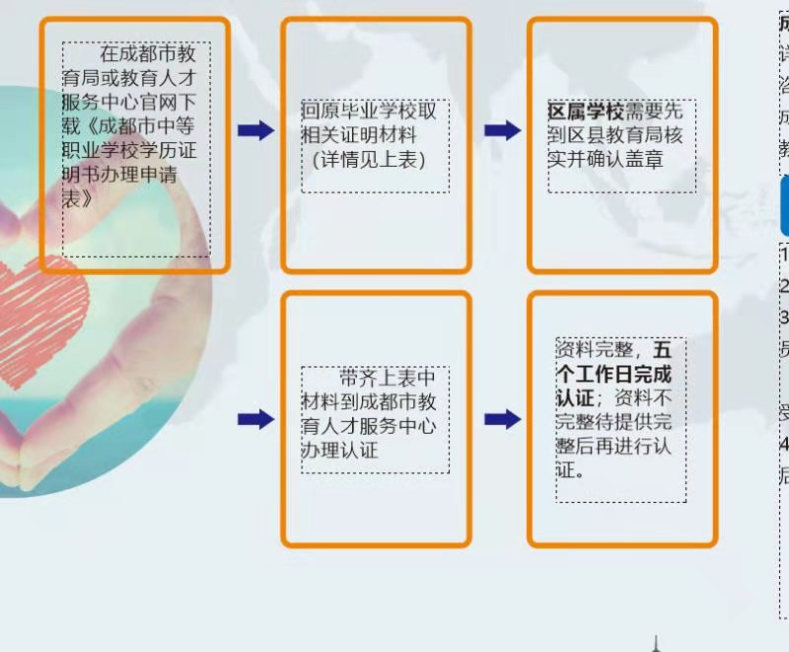
- 办理认证地址：
成都市教育人才服务中心三楼服务大厅
详细地址：四川省成都市金牛区同兴路2号
联 系 人：刘 佳
咨询电话：（028）86696600
成都市教育局官网地址：www.cdedu.gov.cn/
教育人才服务中心官网地址：www.cdjyrc.com/
五、备注
1.学历认证一律免费。
2.办理时间：5个工作日
3、委托办理要求：受委托人需持本人身份证原件及复印件、需办理认证人员身份证原件及复印件、毕业证原件及复印件、委托人本人手写委托书（委托人需明确与受委托人的关系）及委托人认证所需全部资料，概不接受任何信函委托业务。代办不得超过1人次。
4、该流程解释权归成都市教育局。

后附：1成都市中等职业学校学历证明书办理申请表
2成都市中等职业学校毕业证书遗失办理证明申请表

附件1
成都市中等职业学校学历证明书办理申请表
证书类型
姓 名 |  |  | 性 别 |  | 出生日期
入学年月 |  |  | 毕业年月
专 业 |  |  |  |  | 学 制
原证书编号
原毕业学校
（毕业时学校名称）
申请事由：
申请人签字：
年 月 日
毕业学校审核意见：（认证资料是否完整）

经办人签字：
审核人签字：
联系电话：
（公章）
年 月 日
区教育局职成处（科）审核意见：（认证资料是否完整）
经办人签字：
审核人签字：
联系电话：

（公章）
年 月 日
成都市教育人才交流服务中心审核意见：

经办人签字：
审核人签字：
（公章）
年 月 日
省市属行业办学部门意见： 经办人签字：
审核人签字：
（公章）
年 月 日

附件2
成都市中等职业学校毕业证书遗失办理证明申请表
证书类型
姓 名 |  |  | 性 别 |  | 出生日期
入学年月 |  |  | 毕业年月
专 业 |  |  |  |  | 学 制
原证书编号
原毕业学校
（毕业时学校名称）
毕业证书遗失申明：本人因毕业证遗失，特此申请办理学历证明。本人保证所提供办理资料的真实性，并同意用于网上信息查询，涉及资料如有虚假情况，一切后果自负。

申请人签字：
年 月 日
毕业学校审核意见：（认证资料是否完整）

经办人签字：
审核人签字：
联系电话：
（公章）
年 月 日
区教育局职成处（科）审核意见：（认证资料是否完整）
经办人签字：
审核人签字：
联系电话：

（公章）
年 月 日
成都市教育人才交流服务中心审核意见：
经办人签字：
审核人签字：
（公章）
年 月 日
省市属行业办学部门意见： 经办人签字：
审核人签字：
（公章）
年 月 日

